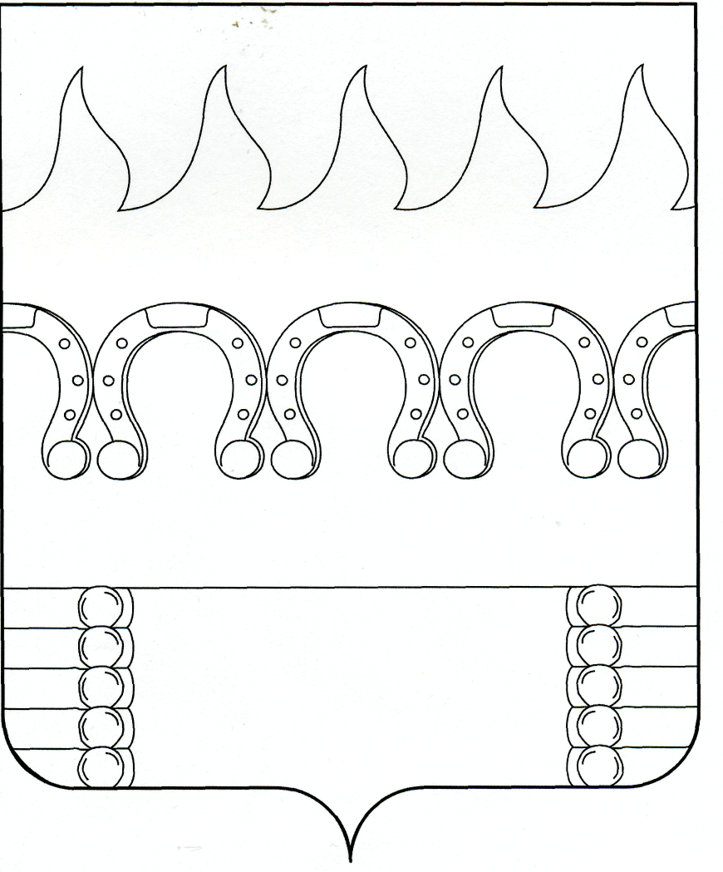

**СОВЕТ НАРОДНЫХ ДЕПУТАТОВ**

**КОМСОМОЛЬСКОГО СЕЛЬСКОГО ПОСЕЛЕНИЯ**

**РАМОНСКОГО МУНИЦИПАЛЬНОГО РАЙОНА**

**ВОРОНЕЖСКОЙ ОБЛАСТИ**

**Р Е Ш Е Н И Е**

от 19.11.2024 № 185

п. Комсомольский

**О публичных слушаниях по обсуждению решения Совета народных депутатов Комсомольского сельского поселения Рамонского муниципального района Воронежской области «Об утверждении проекта бюджета Комсомольского сельского поселения Рамонского муниципального района Воронежской области на 2025 год и плановый период 2026 и 2027 годов»**

В соответствии с Уставом Комсомольского сельского поселения Рамонского муниципального района Воронежской области, решением Совета народных депутатов Комсомольского сельского поселения Рамонского муниципального района Воронежской области от 26.04.2022 № 81 (в редакции решение от 26.04.2023 № 123, от 25.06.2024 № 172) «Об утверждении Положения о бюджетном процессе в Комсомольском сельском поселении Рамонского муниципального района Воронежской области», в целях информирования жителей сельского поселения о проекте бюджета Комсомольского сельского поселения Рамонского муниципального района Воронежской области на 2025 год и на плановый период 2026 и 2027 годов Совет народных депутатов Комсомольского сельского поселения Рамонского муниципального района Воронежской области **р е ш и л:**

1. Назначить публичные слушания по обсуждению решения Совета народных депутатов Комсомольского сельского поселения Рамонского муниципального района Воронежской области «Об утверждении проекта бюджета Комсомольского сельского поселения Рамонского муниципального района Воронежской области на 2025 год и на плановый период 2026 и 2027 годов» (далее – проект бюджета) на 10 декабря 2024 года в 14.00 часов в зале заседаний администрации Комсомольского сельского поселения Рамонского муниципального района Воронежской области по адресу: ул. Школьная, д. 12б, п. Комсомольский, Рамонский район, Воронежская область.

2. Создать комиссию по подготовке и проведению публичных слушаний по проекту бюджета (далее – комиссия) в количестве 5 человек в следующем составе:

Председатель комиссии:

- Аксенова Нина Андреевна – председатель постоянной комиссии Совета народных депутатов Комсомольского сельского поселения Рамонского муниципального района Воронежской области по бюджету, налогам, муниципальному имуществу и предпринимательству.

Секретарь комиссии:

- Уварова Наталья Павловна – заместитель главы администрации Комсомольского сельского поселения Рамонского муниципального района Воронежской области.

Члены комиссии:

- Шаповалова Жанна Геннадьевна – ведущий специалист администрации Комсомольского сельского поселения Рамонского муниципального района Воронежской области;

- Воеводин Дмитрий Вячеславович - депутат Совета народных депутатов Комсомольского сельского поселения Рамонского муниципального района Воронежской области;

- Донских Антонина Николаевна - депутат Совета народных депутатов Комсомольского сельского поселения Рамонского муниципального района Воронежской области.

3. Утвердить прилагаемый Порядок учета предложений по решению Совета народных депутатов Комсомольского сельского поселения Рамонского муниципального района Воронежской области «Об утверждении проекта бюджета Комсомольского сельского поселения Рамонского муниципального района Воронежской области на 2025 год и на плановый период 2026 и 2027 годов» и участия граждан в его обсуждении.

4. Опубликовать настоящее решение в периодическом печатном издании органов местного самоуправления Комсомольского сельского поселения Рамонского муниципального района Воронежской области «Комсомольский муниципальный вестник».

5. Контроль исполнения настоящего решения возложить на председателя постоянной комиссии Совета народных депутатов Комсомольского сельского поселения Рамонского муниципального района Воронежской области по бюджету, налогам, муниципальному имуществу и предпринимательству.

|  |  |  |
| --- | --- | --- |
| Глава  сельского поселения |  | В.С. Забалуев |

Утвержден

решением Совета народных депутатов Комсомольского сельского поселения Рамонского муниципального района Воронежской области

от 19.11.2024 № 185

**ПОРЯДОК**

**учета предложений по решению Совета народных депутатов Комсомольского сельского поселения Рамонского муниципального района Воронежской области «Об утверждении проекта бюджета Комсомольского сельского поселения Рамонского муниципального района Воронежской области на 2025 год и на плановый период 2026 и 2027 годов»** **и участия граждан в его обсуждении**

1. Предложения по решения Совета народных депутатов Комсомольского сельского поселения Рамонского муниципального района Воронежской области «Об утверждении проекта бюджета Комсомольского сельского поселения Рамонского муниципального района Воронежской области на 2025 год и на плановый период 2026 и 2027 годов» (далее - проект бюджета) могут быть направлены жителями Комсомольского сельского поселения Рамонского муниципального района Воронежской области, достигшими возраста 18 лет, общественными объединениями, организациями независимо от форм собственности, органами государственной власти, органами местного самоуправления и иными заинтересованными лицами.

2. Предложения принимаются в течение 12 дней со дня официального обнародования проекта бюджета в установленных местах.

3. Предложения по проекту бюджета представляются в письменной форме на имя председателя постоянной комиссии по бюджету, финансам и налогам Совета народных депутатов Комсомольского сельского поселения Рамонского муниципального района Воронежской области в рабочие дни с 8.00 до 12.00 и с 14.00 до 17.00 по адресу: ул. Школьная, д. 12б, п. Комсомольский, Рамонский район, Воронежская область, (телефон для справок 4-24-31) либо могут быть направлены почтой.

4. Предложения по проекту бюджета, внесенные с нарушением процедуры, предусмотренной настоящим Порядком, не принимаются к рассмотрению.

5. Поступившие предложения предварительно рассматриваются на заседании постоянной комиссии по бюджету, налогам, муниципальному имуществу и предпринимательству Совета народных депутатов Комсомольского сельского поселения Рамонского муниципального района Воронежской области (далее – комиссия).

6. По итогам рассмотрения каждого предложения комиссия принимает рекомендации о внесении соответствующих изменений и дополнений в проект бюджета либо об отклонении предложения.

7. Комиссия представляет поступившие предложения, результаты их рассмотрения с рекомендациями, проект бюджета, доработанный по результатам рассмотрения предложений, на публичные слушания по обсуждению проекта бюджета.

8. Жители Комсомольского сельского поселения Рамонского муниципального района Воронежской области, представители общественных объединений, организаций независимо от форм собственности, органов государственной власти, органов местного самоуправления и иные заинтересованные лица, в том числе направившие предложения по проекту бюджета, вправе участвовать в обсуждении проекта бюджета на публичных слушаниях.